**Lý thuyết Lịch Sử 10 Bài 8: Sự hình thành và phát triển các vương quốc chính ở Đông Nam Á (sách cũ)**

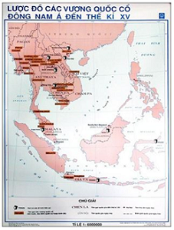

*Lược đồ các quốc gia cổ Đông Nam Á đến thế kỷ XV*

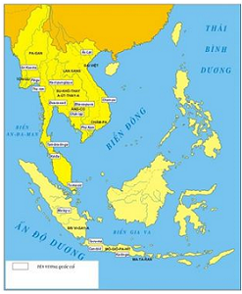

*Lược đồ các quốc gia Đông Nam Á cổ đại và phong kiến*

**1. Sự ra đời của các vương quốc cổ ở Đông Nam Á**

Hiện nay Đông Nam Á có 11 nước là Việt nam, Lào, Campuchia,Thái Lan, Mianma, Ma lai xi a, Xingapo,In đô nê xi a, Phi lip pin,Bru nây, Đông Ti mo.

*\* Điều kiện tự nhiên:* Địa hình rộng lớn, bị chia cắt bởi những dãy núi đá vôi, không có đồng bằng rộng lớn; khí hậu nhiệt đới gió mùa, thuận lợi kinh tế nông nghiệp trồng lúa nước và nhiều loại cây trồng khác.

*\* Điều kiện ra đời* các vương quốc cổ ở Đông Nam á.

- Thời đồ đá Người tối cổ ở khắp Đông Nam Á.

- Thế kỷ đầu Công Nguyên biết dùng đồ sắt: kinh tế nông nghiệp trồng lúa nước là chủ yếu, nghề thủ công truyền thống phát triển như dệt, làm gốm, đúc đồng và rèn sắt. Buôn bán đường biển rất phát triển, một số thành thị hải cảng ra đời, xuất hiện các trung tâm buôn bán nổi tiếng. Hải cảng Óc Eo (An giang),Ta-kô -la ( Mã Lai)và bắt đầu xuất hiện các quốc gia nhỏ đầu tiên.

- 10 thế kỷ đầu sau Công Nguyên xuất hiện các quốc gia nhỏ như Champa, Phù Nam, các vương quốc hạ lưu sông Mê Nam,đảo In đô nê xi a.

- Các quốc gia này tranh chấp lẫn nhau dẫn đến sự sụp đổ của các vương quốc cổ, từ đó hình thành các quốc gia phong kiến hùng mạnh sau này.

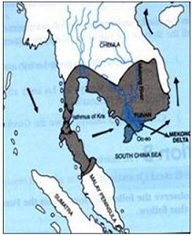

*Vương quốc Cam puchia thế kỷ XII*

**2. Sự hình thành và phát triển của các quốc gia phong kiến Đông Nam Á**

*Từ thế kỷ VII đến X, tại Đông Nam Á đã hình thành một số quốc gia phong kiến dân tộc:*

- Như Vương quốc Cam puchia của người Khơ me

- Vương quốc của người Môn và người Miến ở hạ lưu sông Mê nam.

- Vương quốc của người In đô nê xi a ở Xu ma tra và Gia va….

*\* Từ thế kỷ X đền XV III hình thành, phát triển và thịnh đạt:*

- In đônêxia thống nhất và phát triển hùng mạnh dưới vương triều Mô-giô-pa-hít (1213 - 1527).

- Bán đảo Đông Dương có Đại Việt,Champa,Campuchia.- Pagan (Mianma)ở lưu vực sông I- ra –oa- đi.

- Người Thái ở thượng nguồn sông Mê Kông di cư xuống phía nam lập ra Su -khô- thay (Thái lan)ở lưu vực sông Mê-nam ;và Lạn Xạng(Lào)ở trung lưu sông Mê- Công.

- Đây cũng là giai đoạn kinh tế phát triển thịnh vượng, cùng với sự phát triển văn hóa riêng biệt.

*Sau thế kỷ XVIII*Đông Nam Á cổ suy yếu nhưng xã hội phong kiến vẫn tồn tại.

*Giữa thế kỷ XIX*bị phương Tây Xâm chiếm

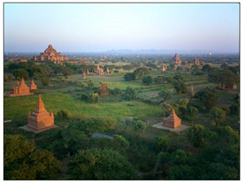

*Toàn cảnh đô thị cổ Pa gan (Mianma )*

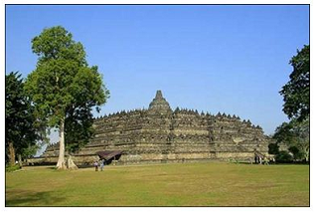

*Toàn cảnh khu đền tháp Bô -rua-bu- đua –In đô nê xia a*